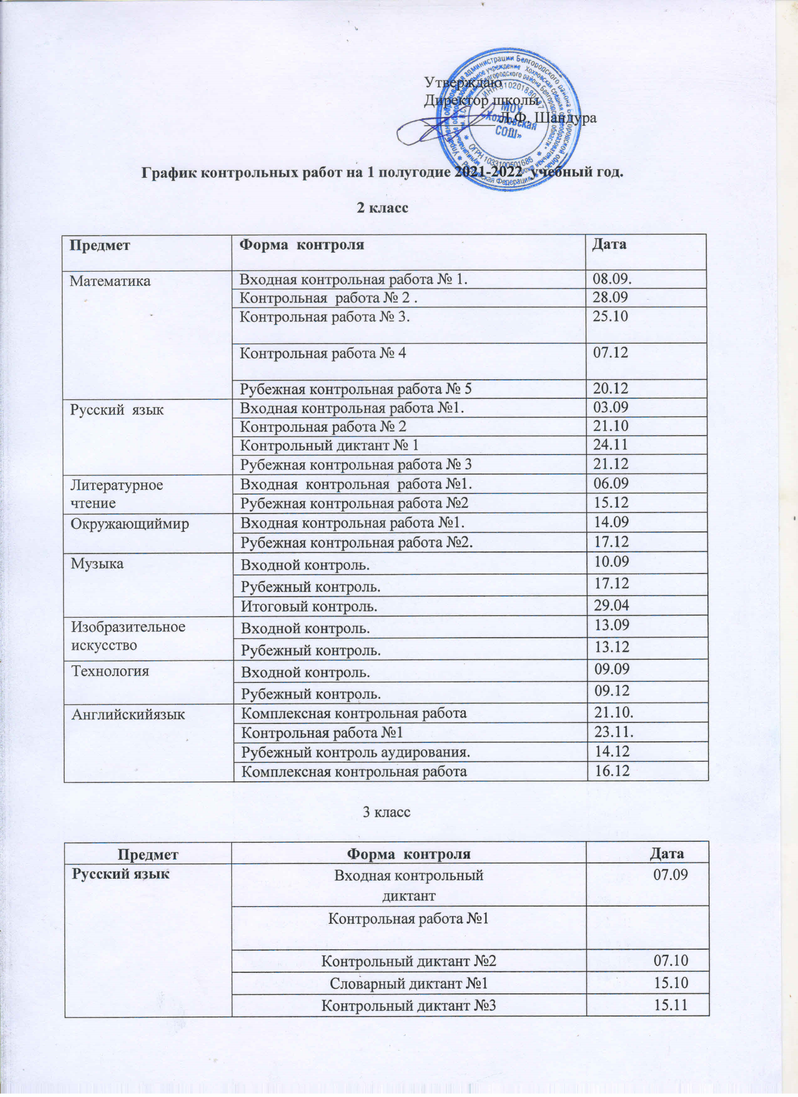

 | Контрольная работа №2 | 30.11
 | Словарный диктант №2 | 09.12
 | Рубежное тестирование за 1 полугодие | 21.12
Математика | Входная контрольная работа № 1. | 08.09
 | Контрольная работа № 2 | 27.09
 | Контрольная работа № 3 | 19.10
 | Контрольная работа № 4 | 25.11
 | Рубежная контрольная работа №5 | 15.12
 | Контрольная работа № 6 | 23.12
Литературное чтение | Входная контрольная работа | 08.09
 | Контрольная работа № 2 | 20.10
 | Контрольная работа № 3 | 10.12
 | Рубежная контрольная работа № 4 | 20.12
Окружающий мир | Входная контрольная работа | 03.09
 | Контрольная работа №2 | 19.11
 | Рубежная контрольная работа № 3 | 15.12
Изобразительное  искусство | Входной контроль | 13.09
 | Рубежный контроль | 06.12
Музыка | Входной контроль | 14.09
 | Рубежный контроль | 14.12
Технология | Входной контроль | 10.09
 | Рубежный контроль | 17.12

4 класс

Предмет | Форма контроля | Дата
Математика | Входная контрольная работа № 1. | 06.09
 | Контрольная работа № 2 | 21.09
 | Контрольная работа № 3 | 11.10
 | Контрольная работа № 4 | 27.10
 | Контрольная работа № 5 | 16.11
 | Контрольная работа № 6 | 07.12
 | Рубежная контрольная работа № 7. | 20.12
Русский язык | Входная контрольная работа №1. | 08.09
 | Контрольная работа № 2 «Повторение». | 15.09
 | Словарный диктант № 1. | 28.09
 | Контрольный диктант № 1 по теме «Предложение». | 19.10
 | Словарный диктант № 2. | 08.11.
 | Контрольный диктант № 2 «Имя существительное». | 16.11
 | Контрольная работа № 3 «Обобщение знаний о  существительном». | 10.12
 | Рубежный тест № 1. | 21.12
Литературное чтение | Входная контрольная работа № 1. | 09.09
 | Контрольная работа № 2 по теме «Чудесный мир классики». | 21.10
 | Контрольная работа № 3 | 22.11
 | Рубежная контрольная работа № 4. | 16.12
Окружающий мир | Входная контрольная работа №1. | 07.09
 | Рубежная контрольная работа №2. | 24.12
Музыка | Входной контроль. | 19.09
 | Рубежный контроль. | 22.12
Изобразительное искусство | Входной контроль. | 07.09
 | Рубежный контроль. | 07.12
Технология | Входной контроль. | 09.09
 | Рубежный контроль. | 16.12

5 класс

Предмет | Название контрольной работы | Дата проведения
География | Входной контроль | 08.09
русский язык | Входной контроль | 03.09
Математика | Входная контрольная работа | 03.09
Технология | Входной контроль | 08.09
Литература | Входной контроль. | 09.09
Физическая культура | Входной контроль | 09.09
История | Входной контроль | 13.09
ИЗО | Входной контроль | 14.09
Биология | Входной контроль | 16.09
Математика | Контрольная работа № 1 | 30.09
русский язык | Контрольный диктант | 30.09
Биология | Контрольная работа № 1 | 21.10
русский язык | Контрольное сочинение | 14.10
Математика | Контрольная работа № 2 | 19.10
Математика | Контрольная работа № 3 | 24.11
русский язык | Контрольное изложение | 25.11
русский язык | Рубежный контроль | 07.12
Технология | Рубежный контроль | 08.12
История | Рубежный контроль | 14.12
Физическая культура | Рубежный контроль | 16.12
ИЗО | Рубежный контроль | 21.12
География | Рубежный контроль | 22.12
Математика | Рубежная контрольная работа № 4 | 22.12
Литература | Промежуточный контроль. | 23.12

6 класс
География | Входной контроль | 01.09
Русский язык | Входной контроль | 07.09
Математика | Входная контрольная работа № 1 | 08.09
История | Входной контроль | 08.09
Биология | Входной контроль | 09.09
ИЗО | Входной контроль | 10.09
Технология | Входной контроль | 13.09
Физическая  культура | Входной контроль | 13.09
Русский язык | Контрольный диктант | 15.09
Обществознание | Входной контроль | 16.09
Математика | Контрольная работа № 2 | 27.09
Биология | Контрольная работа № 1 | 30.09
Русский язык | Контрольная работа | 04.10
Русский язык | Контрольная работа | 14.10
Математика | Контрольная работа № 3 | 15.10
Математика | Контрольная работа № | 25.10
Русский язык | Контрольный диктант | 26.10
Русский язык | Контрольный диктант | 19.11
География | Рубежный контроль | 23.11
Математика | Контрольная работа № 5 | 24.11
Математика | Контрольная работа № 6 | 07.12
Биология | Контрольная работа № 2 | 09.12
История | Рубежный контроль | 14.12
Обществознание | Рубежный контроль | 16.12
ИЗО | Рубежный контроль | 17.12
Технология | Рубежный контроль | 20.12
Математика | Рубежная контрольная работа | 21.12
Русский язык | Контрольный диктант Рубежный контроль | 22.12

7 класс

Предмет |  | Название контрольной работы | Дата
География |  | Входной контроль | 03.09
Русский язык |  | Входной контроль. | 06.09
Биология |  | Входной контроль | 06.09
Математика |  | Входной контроль (контрольная работа, 20 мин). | 10.09
История |  | Входной контроль | 14.09
Физическая культура |  | Входной контроль | 16.09
Обществознание |  | Входной контроль | 16.09
Русский язык |  | Проверочный диктант | 20.09
Математика |  | Контрольная работа №1 | 20.09
Биология |  | Контрольная работа № 1 | 22.09
Математика |  | Контрольная работа №1 | 11.10
Русский язык |  | Контрольное выборочное изложение  (написание) | 21.10
Информатика |  | Контрольная работа №1 | 26.10
Русский язык |  | Р. р. Контрольное сочинение | 29.10
Математика |  | Контрольная работа №2 | 08.11
Физика |  | Контрольная работа №1 | 26.11
Русский язык |  | Контрольный диктант № 2 | 30.11
 | История | Рубежный контроль |  | 02.12
 | Математика | Контрольная работа № 2 |  | 03.12
 | География | Рубежный контроль |  | 07.12
 | Математика | Контрольная работа № 3 |  | 24.12
 | Обществознание | Рубежный контроль |  | 15.12
 | Биология | Контрольная работа №2 |  | 20.12
 | Информатика | Контрольная работа №2 (рубежная) |  | 21.12
 | Русский язык | Контрольное сочинение Рубежный контроль. |  | 22.12
 | Физическая культура | Рубежный контроль. |  | 23.12

8 класс

Предмет | Название контрольной работы | Дата проведения
Биология | Входной контроль | 01.09
Информатика | Входная контрольная работа | 02.09
Физика | Входная контрольная работа | 02.09
География | Входной контроль | 03.09
История | Входной контроль | 07.09
ОБЖ | Входной контроль | 08.09
Математика | Входная контрольная работа | 08.09
Литература | Входной контроль. | 09.09
Русский язык | Входной контроль: диктант | 09.09
Химия | Входной контроль | 10.09
Технология | Входной контроль | 20.09
Математика | Контрольная работа по алгебре № 1 | 23.09
Физическая культура | Входной контроль | 30.09
Физика | Контрольная работа №1 | 07.10
Математика | Контрольная работа по геометрии №1 | 11.10
Биология | Контрольная работа № 1 | 15.10
Химия | Контрольная работа. № 1 | 25.10
Математика | Контрольная работа по алгебре №2 | 26.10
Русский язык | Контрольный диктант | 27.10
Математика | Контрольная работа по геометрии №2 | 15.11
Физика | Контрольная работа № 2 | 25.11

9 класс

Предмет | Название контрольной работы | Дата проведения
Физика | Входная контрольная работа | 02.09
Информатика | Входная контрольная работа | 02.09
Математика | Входная контрольная работа | 03.09
Русский язык | Входной контроль | 03.09
География | Входной контроль | 03.09
Обществознание | Входной контроль | 06.09
Биология | Входной контроль | 06.09
Литература | Входной контроль. | 09.09
История | Входной контроль. | 09.09
Химия | Входной контроль | 10.09
ОБЖ | Входной контроль. | 14.09
Русский язык | Контрольный диктант | 22.09
Физическая культура | Входной контроль | 22.09
Математика | Контрольная работа по алгебре № 1 | 01.10
Физика | Контрольная работа № 1 | 07.10
Русский язык | Контрольный диктант | 08.10
Биология | Контрольная работа № 1 | 20.10
Математика | Контрольная работа по геометрии № 1 | 22.10
Химия | Контрольная работа №1 | 26.10
Информатика | Контрольная работа №1 | 28.10
Математика | Контрольная работа по алгебре № 2 | 23.11
География | Рубежный контроль | 30.11
Физика | Контрольная работа № 2 | 01.12
Русский язык | Промежуточный контроль. | 03.12
Математика | Контрольная работа по геометрии №2 | 06.12
Обществознание | Рубежный контроль | 13.12
ОБЖ | Рубежный контроль | 14.12
Литература | Рубежный контроль | 15.12
История | Рубежный контроль | 16.12
Физическая  культура | Рубежный контроль | 20.12
Математика | Контрольная работа по алгебре №3  (рубежная) | 22.12

10 класс

Предмет | Название контрольной работы | Дата проведения
Русский язык | Входной контроль | 03.09
География | Входной контроль | 06.09
Физика | Входная контрольная работа | 07.09
Физическая культура | Входной контроль | 8.09
Химия | Входной контроль | 9.09
Обществознание | Входной контроль | 10.09
Литература | Входной контроль | 10.09
Английский язык | Входной контроль говорения. | 13.09
математика | Входной контроль(тестирование) | 13.09
ОБЖ | Входной контроль | 14.09
История | Входной контроль | 16.09
Русский язык | Контрольная работа | 23.09
Физика | Контрольная работа № 1 | 29.09
Русский язык | Подробное изложение. | 01.10
математика | Контрольная работа №1 | 02.10
математика | Контрольная работа №2 | 13.10
Русский язык | Контрольное сочинение-рассуждение | 18.10
Русский язык | Контрольное тестирование | 25.10
Английский язык | Тематический контроль | 26.10
математика | Контрольная работа №1 | 10.11
математика | Контрольная работа №2 | 18.11
Английский язык | Тематический контроль | 22.11
Химия | Контрольная работа №1. | 19.11
Физика | Контрольная работа №2 | 30.11
История | Рубежный контроль | 02.12
Литература | Рубежный контроль | 07.12
Обществознание | Рубежный контроль | 10.12
География | Рубежный контроль | 13.12
Английский язык | Контроль навыков письма | 14.12
ОБЖ | Рубежный контроль | 14.12
Английский язык | Контроль навыков чтения | 15.12
Русский язык | Рубежный контроль | 17.12
математика | Контрольная работа №3 | 19.12
Английский язык | Контроль навыков говорения | 20.12
математика | Промежуточный контроль (контрольная работа, 20 мин) | 22.12
Физическая культура | Рубежный контроль | 22.12
Английский язык | Рубежный контроль аудирования | 23.12

